街頭募金実施場所
□駅敷地
※東京都、神奈川県、埼玉県、千葉県、茨城県内の駅については日本ユニセフ協会でまとめて申請します。
実施駅 | 実施日時 | 参加人数
線 駅 口 | 年 月 日 曜日  時 分 ～ 時 分 | 生徒： 名  同伴： 名
線 駅 口 | 年 月 日 曜日  時 分 ～ 時 分 | 生徒： 名  同伴： 名
線 駅 口 | 年 月 日 曜日  時 分 ～ 時 分 | 生徒： 名  同伴： 名
□その他の公道（駅周辺）・店舗（店舗名・所在地）・その他（公園等）実施予定地
実施場所 | 実施日時 | 参加人数
 | 年 月 日 曜日  時 分 ～ 時 分 | 生徒： 名  同伴： 名
 | 年 月 日 曜日  時 分 ～ 時 分 | 生徒： 名  同伴： 名
 | 年 月 日 曜日  時 分 ～ 時 分 | 生徒： 名  同伴： 名
□公道で実施される予定で、警察署への「道路使用許可申請に伴う手数料の減免のお願い」が必要な場合は
チェックを入れてください。
学校／園名
学校長／園長名 | 印
ご担当者名（職） | （ ）
ご住所 | 〒  都・道・府・県
Eメール
電話 | （ ） | FAX | （ ）
学校情報
資料請求
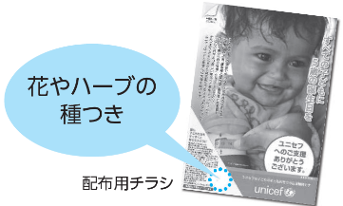
□厚紙製募金箱 個 ※募金箱は手作りしていただいても構いません。
□振込用紙 枚
□ポスター 枚
□配布用チラシ 枚
□その他（ ）
※この用紙は日本ユニセフ協会が使用するものであり、駅等に直接申請をされる場合にはご利用になれません。

